SK네트웍스 Family AI과정 5기
모델링 및 평가 시스템 아키텍처

□ 개요
- 산출물 단계 : 모델링 및 평가
- 평가 산출물 : 시스템 아키텍처
- 제출 일자 : 2025. 08. 22.
- 깃허브 경로 : https://github.com/SKNETWORKS-FAMILY-AICAMP/SKN13-FINAL-3TEAM.git
- 작성 팀원 : 기원준

- 시스템 아키텍쳐 개요

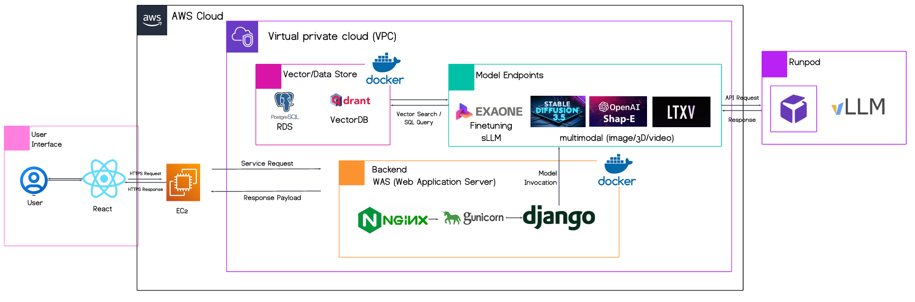

본 시스템은 React 기반의 프론트엔드와 Django 기반의 백엔드를 REST API로 연결하여 구성됩니다. 학습된 sLLM 모델은 vLLM을 통해 RunPod에서 서빙되며, 데이터 저장을 위해 PostgreSQL과 벡터 데이터 저장을 위해 Qdrant를 활용합니다.

- 클라이언트 (Frontend): React 애플리케이션으로, 사용자와 직접 상호작용하며 백엔드와의 REST API 통신을 담당합니다.
- 백엔드 (Backend): Django 프레임워크 기반으로 구현되며, 클라이언트의 요청을 처리하고, sLLM 모델과의 연동, PostgreSQL 및 Qdrant 데이터베이스 접근을 관리합니다.
- 멀티모달 모델 서빙: 파인튜닝된 sLLM 모델과 이미지 생성 모델 : black-forest-labs/FLUX.1-Kontext-dev(이미지), Hunyuan3D-2(3D), LTXV(영상) 같은 멀티모달 모델은 RunPod 인프라 위에서 vLLM, serverless 엔트포인트, FastAPI를 통해 고성능으로 서빙됩니다. Django 백엔드는 이 모델들의 API를 호출합니다.
- 데이터베이스:
  - PostgreSQL: 관계형 데이터를 저장하고 관리하는 주요 데이터베이스입니다.
  - Qdrant: 벡터 임베딩 데이터를 효율적으로 저장하고 유사성 검색을 수행하기 위한 벡터 데이터베이스입니다.

- 전체 파이프라인 개요

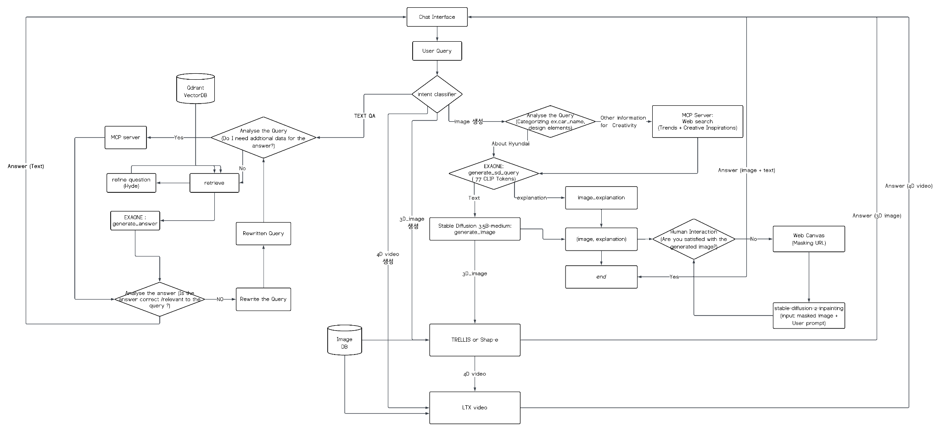

시스템의 핵심적인 요청-응답 시퀀스는 사용자의 AI 관련 질문이 처리되는 과정을 나타냅니다.

- 텍스트 질의

- 사용자 요청: React 프런트엔드에서 사용자가 AI 관련 질문을 입력합니다.
- API 요청: React는 Django 백엔드로 REST API 요청을 보냅니다.
- 백엔드 처리: Django 백엔드는 요청을 수신하고, 필요한 경우 PostgreSQL에서 데이터를 조회하거나 Qdrant에서 벡터 검색을 수행합니다.
- AI 답변 생성: sLLM 모델은 질의를 처리하고 AI 답변을 생성하여 Django 백엔드로 반환합니다.
- 결과 반환: Django 백엔드는 sLLM으로부터 받은 AI 답변을 React 프런트엔드로 다시 REST API 응답 형태로 전송합니다.
- 사용자 응답 표시: React 프런트엔드는 받은 답변을 사용자 인터페이스에 표시합니다.

- 멀티모달 질의

- 사용자 요청: React에서 이미지, 3D 모델, 또는 영상 생성을 요청합니다.
- API 요청: React가 Django 백엔드로 REST API 요청을 보냅니다.
- 백엔드 처리: Django는 사용자의 요청 내용에 따라 RunPod에 서빙된 FLUX.1 모델 API를 호출합니다.
- 디자인 생성: FLUX.1 모델이 요청에 맞는 이미지, 3D 모델 또는 영상을 생성합니다.
- 결과 반환: 생성된 데이터를 Django를 거쳐 React로 반환합니다.
- 사용자 응답 표시: React는 받은 콘텐츠를 사용자 인터페이스에 표시합니다.

3. 액티비티 다이어그램 개요

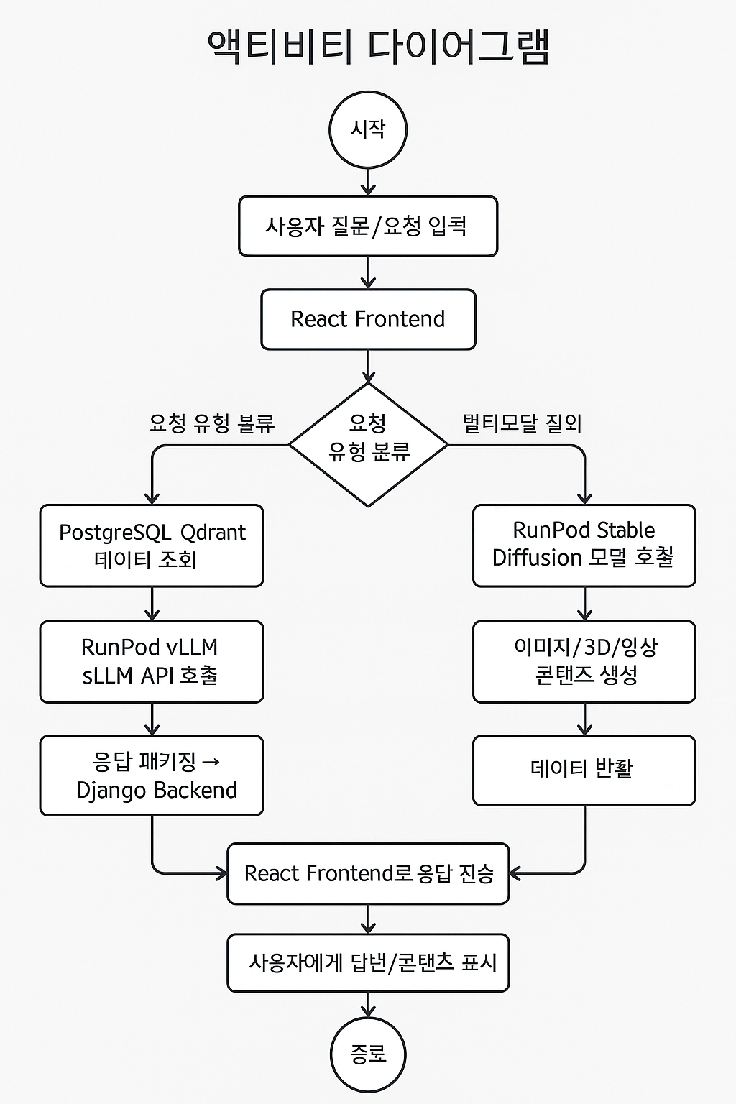

- 시작: 사용자의 질의/요청으로 파이프라인이 시작됩니다.
- 요청 처리: React 프런트엔드가 사용자의 요청을 Django 백엔드로 REST API를 통해 전달합니다.
- 요청 유형 분류: Django 백엔드는 요청이 텍스트 질의인지, 멀티모달 생성 질의인지 판별하여 분기합니다.
- 텍스트 질의 경로:
  - 데이터 조회: 필요시 PostgreSQL 또는 Qdrant에서 관련 데이터를 조회합니다.
  - sLLM 호출: RunPod에서 서빙 중인 vLLM sLLM 모델의 API를 호출하여 텍스트 답변을 요청합니다.
- 멀티모달 질의 경로:
  - 멀티모달 모델 호출: RunPod에서 서빙 중인 모델을 호출하여 콘텐츠 생성을 요청합니다.
- 통합 및 종료: 각 경로에서 생성된 최종 결과(텍스트 답변 또는 콘텐츠)는 Django 백엔드로 반환됩니다. 이후 React 프런트엔드를 통해 사용자에게 표시되며, 파이프라인이 종료됩니다.

